# Instalar Windows 7

De seguro muchos usuarios se preguntan ¿cómo instalar Windows 7?, si no ha tenido experiencia con instalaciones de sistemas operativos, no se preocupe, aquí aprenderá como instalarlo.

1° Encienda el ordenador e inserte el DVD de Windows 7 que ha descargado desde Microsoft.

2° Espere a que cargue su ordenador y le mostrará la siguiente imagen, indicando que Windows está cargando archivos.

3° Después de unos instantes, en la pantalla de Instalación de Windows 7, debemos elegir el Lenguaje a instalar, ahora ya puede hacerlo en Español, también debemos cambiar el formato de fecha y hora y luego clic en Next.

4° Pulse clic en Install now.

5° Ahora esperemos que se copien todos los archivos.

6° Ahora debes esperar a que finalice las configuraciones.

7° Después de unos cuantos minutos, ya puedes disfrutar de tu escritorio.

# Iniciar sesión con Windows 7

Cuando usted ingresa a su bandeja de correo electrónico Hotmail o Gmail, necesita Iniciar sesión, el cual es poner un Nombre de usuario, en estos casos la dirección de correo electrónico completa y luego la contraseña. En Windows 7, debes hacer lo mismo para ingresar a al escritorio de Windows, por ello debes ingresar tu cuenta de usuario y contraseña.

Si usted posee su cuenta de Windows 7 sin contraseña, seguramente no necesitará iniciar sesión, pues no existe una contraseña de por medio, pero cuando existen dos o más cuentas (por ejemplo, sin contraseñas), aparecerá una pantalla con las diferentes cuentas de usuario que existen en Windows 7.

SI posee simplemente una cuenta de usuario y esta si posee contraseña, le aparecerá una ventana en la cual deberá ingresar la contraseña.

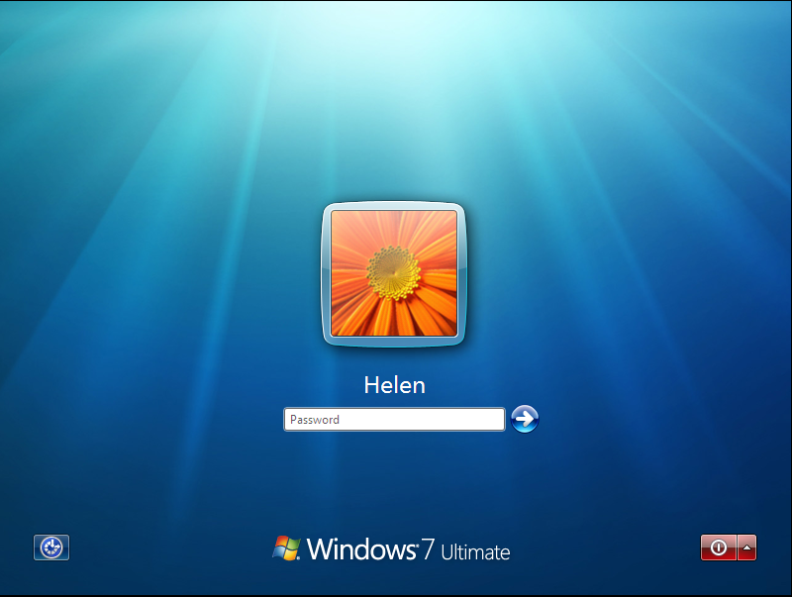

Cuando su cuenta de Windows 7 pertenece a un dominio, seguramente deberá tener una cuenta y contraseña que será brindada por el administrador de la red.

Nota: Mientras Windows 7 pertenezca a un dominio, es el Administrador de la red quien se encarga de todo lo que suceda en el sistema.

Una cuenta de Windows 7 puede ser creada como cuenta Administrativa o cuenta Estándar. Lo más lógico es que la primera cuenta que es creada, será tomada como Administrativa, pues permite el control total de Windows 7. No se preocupe de los términos Administrativo y Estándar, por el momento lo dejaremos para un libro más extenso que este.

Nota: Un dominio es un grupo lógico de recursos administrados por un Sistema Operativo Servidor como por ejemplo Windows Server 2008.

Ahora aprenderás como iniciar sesión en Windows 7 con solo una cuenta de usuario y su contraseña.

1° En la pantalla de bienvenida, en el cuadro Password, escribe la contraseña correcta del usuario.

2° Pulse clic en la flecha que apunta hacia la derecha para iniciar sesión.

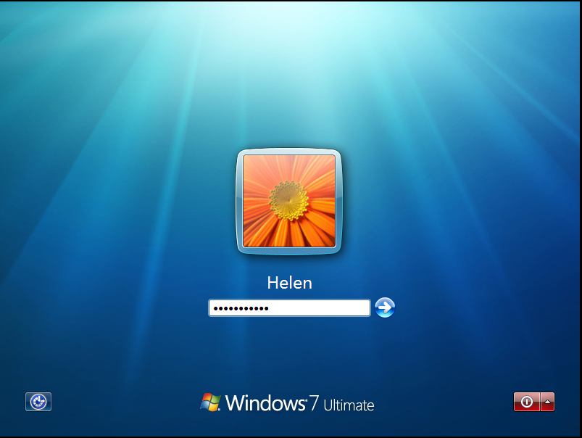

Al terminar con el paso dos, aparecerá la pantalla de trabajo llamado Escritorio.

Ahora vamos a aprender a iniciar sesión en Windows 7 teniendo varias cuentas de usuario en cada equipo.

1° En la pantalla de bienvenida, señale cada una de las cuentas de usuario que veas. Observe como se resalta cada imagen de la cuenta al apuntarlos.

2° Pulse clic en alguna cuenta de usuario.

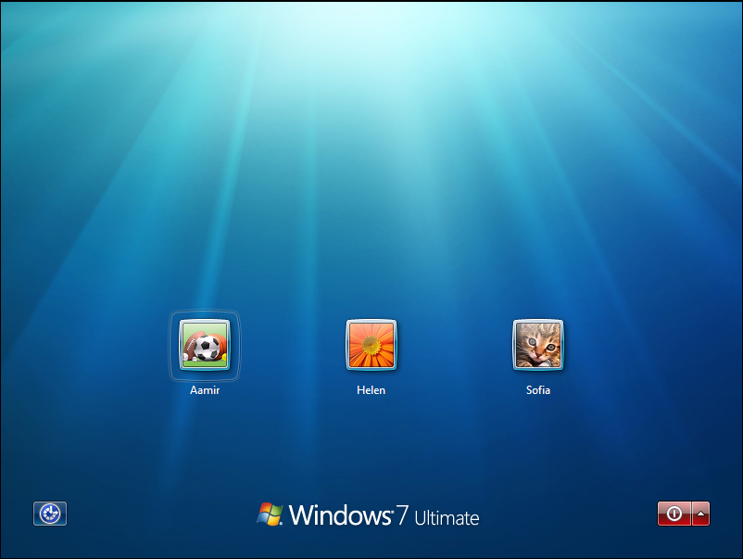

3° Como no conocemos la contraseña de este usuario, puse clic en Switch User. De esta manera vuelves a ver todas las cuentas de usuario.

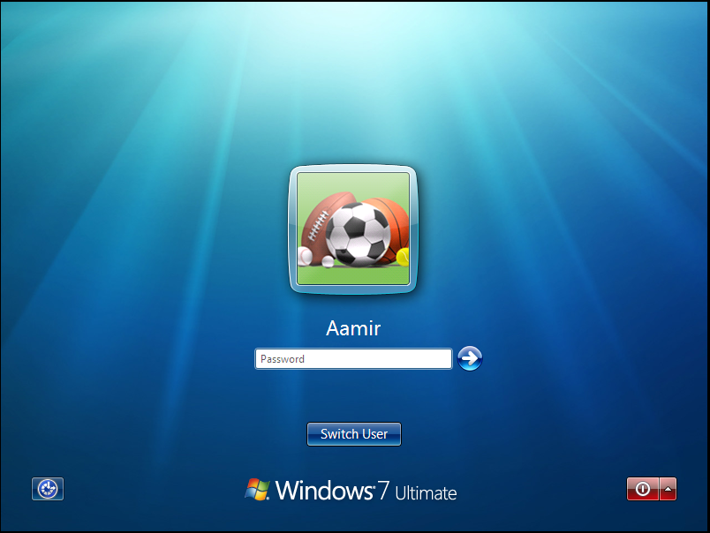

4° Pulse clic en una cuenta en la que si sepa la contraseña.

5° En el cuadro Password, escriba la contraseña.

6° Clic en el botón de una flecha apuntando a la derecha.

Nota: El botón con la flecha apuntando a la derecha se le conoce como Ir.

Ahora puede ver su Escritorio de Windows 7.

Recuerda: Cada cuenta de usuario posee su propio escritorio y la forma de personalizarlos independientemente.

# Cerrar sesión

Si desea tomar una taza de café tranquilamente y después continuar con lo que estaba haciendo en su computador, lo más seguro es Cerrar la sesión de su cuenta, de esta manera, si un usuario no debido quiere ingresar al sistema, necesitará ingresar la contraseña correcta para iniciar la sesión.

Cuando cierra la sesión, todos los programas ejecutados se cerrarán, así que procure guardar sus trabajos antes de cerrar la sesión.

Si de casualidad ha pulsado clic sobre Cerrar sesión, no todo está perdido, pues le aparecerá una ventana indicando si desea forzar el cierre de sesión, o si desea cancelar para tomarse un tiempo y guardar sus trabajos.

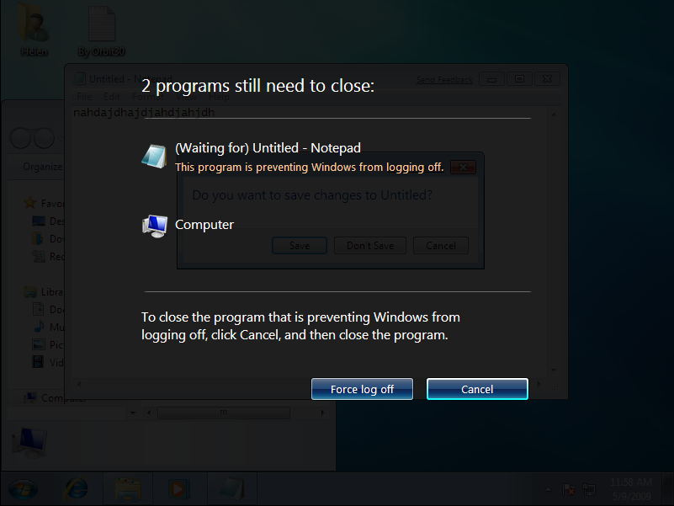

En el siguiente ejercicio aprenderás a Cerrar una sesión en Windows 7.

1° Como ya ha ingresado al Escritorio de Windows 7, pulse clic sobre el botón Iniciar.

Nota: El Escritorio es la primera pantalla que aparece cuando inicia una sesión en Windows 7, desde esta pantalla realizarás todas las acciones disponibles en Windows 7.

2° Pulse clic en la flecha de la opción Shut Down.

3° Clic en Log off.

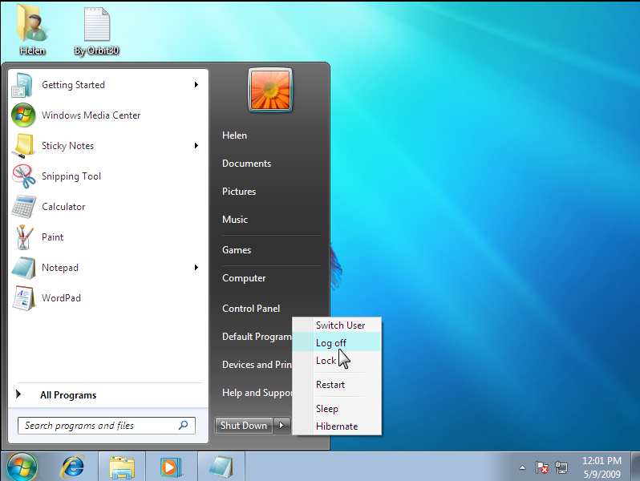

4° Al esperar unos instantes, puede ver como Windows 7 cierra la sesión.

## Apagar el equipo

Para que el computador pueda apagarse de manera correcta, debemos seguir unos cuantos pasos para poder hacerlo. No debe pulsar el botón de **Encendido** de su computador para apagarlo, pues puede ocasionar problemas físicos y lógicos, ya que está forzando a su computador a apagarse. Incluso, muchos usuarios solo aprietan y sueltan el botón de encendido de su computador, ocasionando muchas veces que el computador solo entre en estado de suspensión para ahorrar energía.

En este ejercicio, aprenderás como apagar tu computador con Windows 7.

1° Si es necesario, inicie sesión en Windows 7.

2° Pulse clic en el botón Iniciar.

3° Pulse clic en Shut Down.

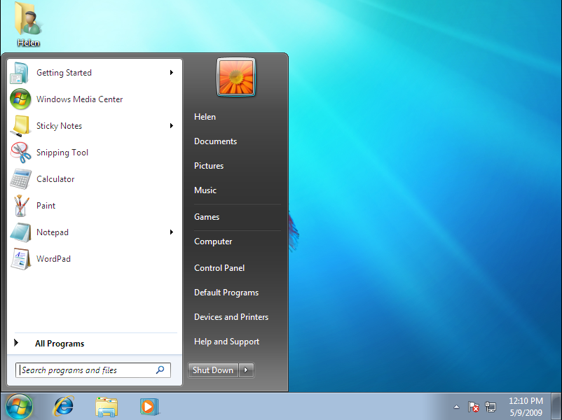

Shut Down hará que todos los programas se cierren, se cierre Windows y luego apaga el equipo.

# El Escritorio de Windows

El Escritorio es la pantalla inicial con la que un usuario comienza a interactuar con el Sistema Operativo. Windows 7 presenta sus comandos y herramientas mediante una estructura gráfica llamada GUI (Graphical User Interface –Interfaz Gráfica de Usuario).

Nota: Un Sistema Operativo es una plataforma que controla el Hardware del computador.

En el Escritorio podrá encontrar una serie de elementos y a su vez trabajar con esos elementos, entre estos elementos tenemos:

1. Iconos
2. Barra de tareas
3. Papel Tapiz o Fondo de escritorio

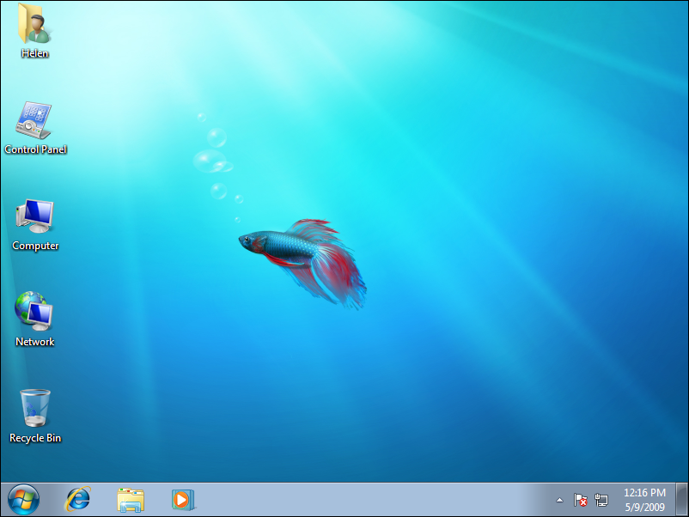

Como puede ver en la imagen, el nuevo Escritorio de Windows 7 es más bonito y aparentemente ligero. Seguramente, en su Escritorio tendrá los mismos iconos como lo muestra la imagen, o quizá tendrá diferentes iconos, etc. Ya que todos los usuarios pueden personalizar mejor su escritorio.

En este ejercicio aprenderá a mostrar y ocultar el menú Inicio y manejará la nueva Barra de tareas de Windows 7.

1° En el Escritorio de Windows 7, pulse clic en el botón Iniciar. Observe que aparece el menú Inicio.

2° Señale la opción All Programs, al esperar unos segundos, notará que el menú Inicio cambia.

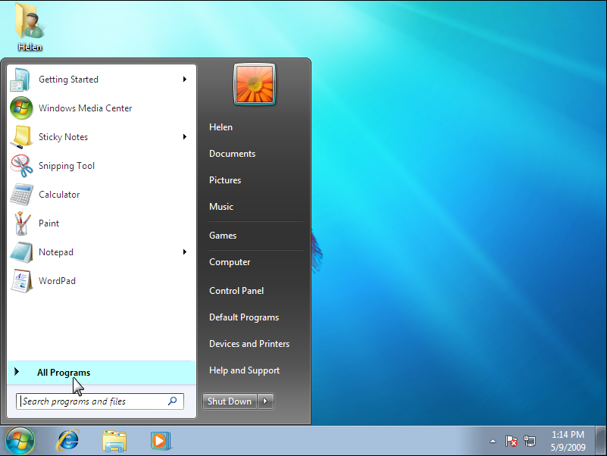

3° Señale el submenú Accesorios y pulse clic sobre él. Observe que se despliega toda una lista de opciones que se encuentran dentro de accesorios.

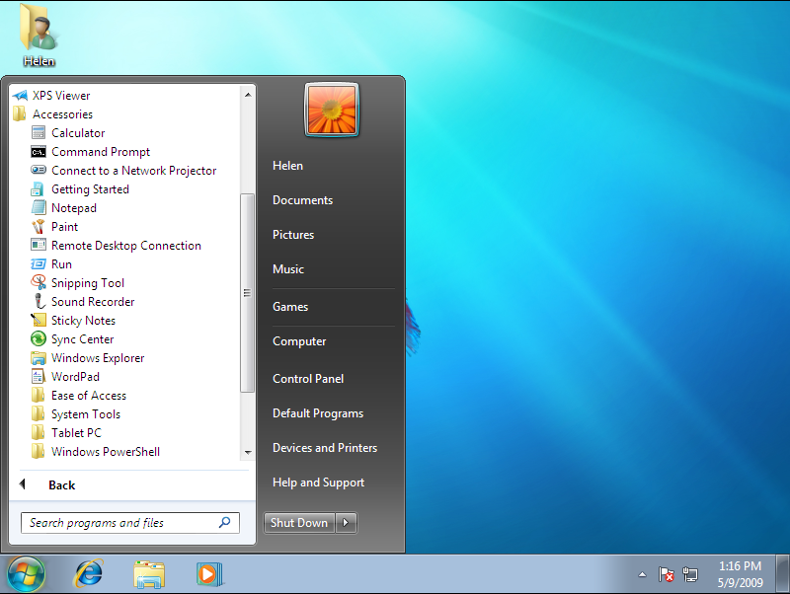

4° Nuevamente pulse clic en Accesorios para ocultar la lista de opciones.

5° En el cuadro **Search programs and files**, pulse clic en el medio para activar el punto de inserción.

Nota: El punto de inserción es parecido al número uno en romanos, e indica que puedes comenzar a escribir.

6° Ahora inserta la letra **W**. Observe como aparece una lista de opciones que inician con la letra W.

7° En la lista que acaba de aparecer, pulse clic en **Welcome Center**. Observe que aparece una ventana de Windows.

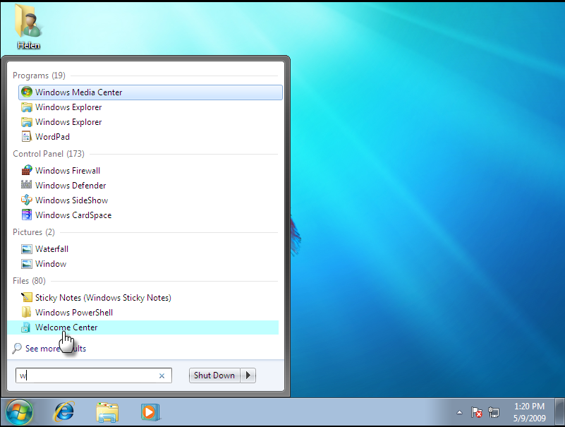

8° Al final de la Barra de tareas, encontrarás un espacio separado por una línea vertical, en realidad, no es un espacio, sino un botón, pulse clic en el botón llamado **Show Desktop** y observe como la ventana abierta se oculta.

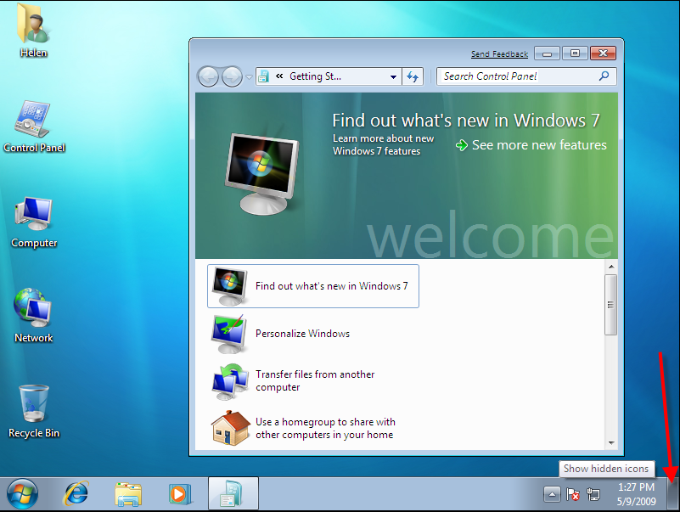

9° Pulse doble clic en el icono **Computer.** Luego vuelva a pulsar clic en el botón **Show Desktop.**

10° Pulse doble clic en el icono **Recycle Bin**. Vuelva a pulsar clic en el botón **Show Desktop.**

11° Pulse doble clic sobre el icono del usuario, en este caso **Helen.** Y nuevamente clic en **Show Desktop.**

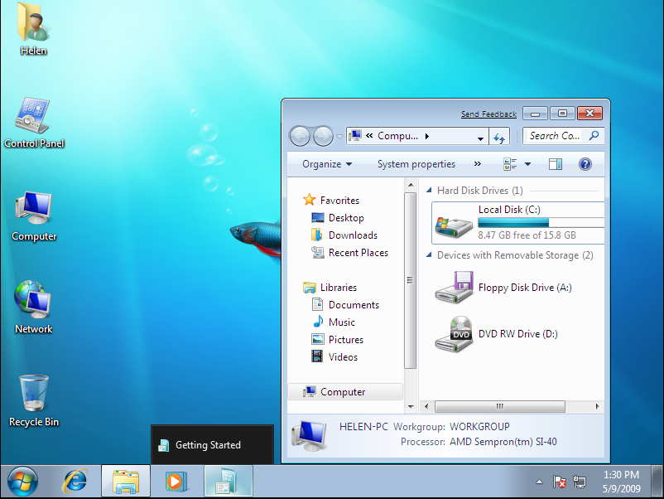

12° Señale el icono del Explorador de Windows en la Barra de tareas y se mostrará una lista de ventanas.

13° Pulse clic en la X de Computer. De esta manera puedes cerrar una ventana sin necesidad de activarla.

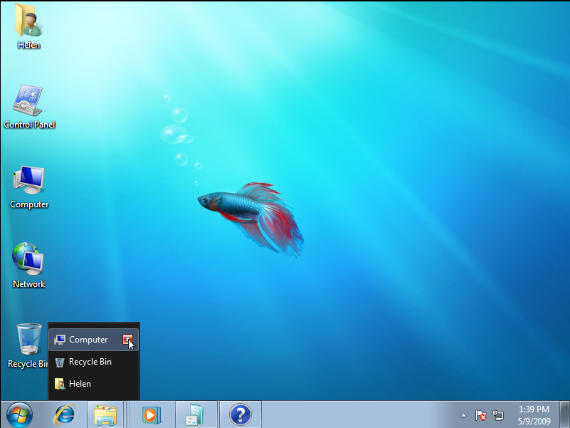

Nota: Si tienes activo Windows Aero con Flip 3D, entonces sus ventanas pueden verse como la siguiente imagen.

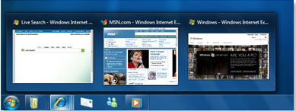

## Nueva forma de mostrar y ocultar ventanas

Esta nueva forma de trabajar con el Escritorio de Windows 7, le ayudará a organizar de manera más sencilla las ventanas del escritorio, pues si deseas ver información del escritorio, ya no es necesario Minimizar una venta, simplemente agite una ventana y las demás desaparecerán, y haga lo mismo para que vuelvan a aparecer.

1° Abrir tres ventanas como mínimo y reduce el tamaño cada una de ellas.

2° Pulse clic en la Barra de titulo de la ventana sin soltar.

3° Ahora mueva la ventana de un lado a otro rápidamente y notará como las demás ventanas se minimizan.

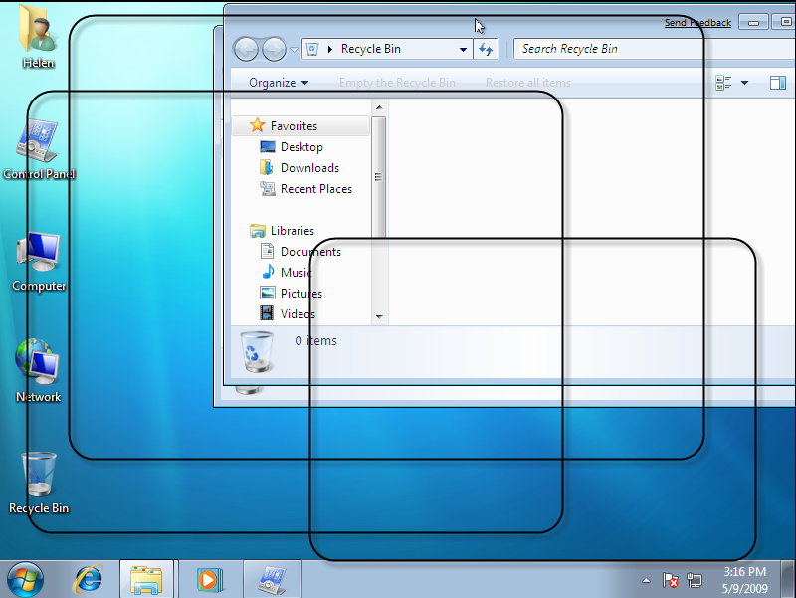

4° Vuelve a realizar lo mismo y verás como vuelven a aparecer las ventanas.

## Agregar Gadgets al escritorio

Como bien sabemos desde la versión anterior de Windows, Windows Vista presentaba un SideBar o Barra lateral, este SideBar presentaba los Gadgets que eran miniaplicaciones que se podían utilizar para mejorar o proveer información especial.

En Windows 7 no aparece el SideBar, pero podemos agregar Gadgets de manera sencilla al igual que en Windows Vista.

En este ejercicio, aprenderás a agregar Gadgets al Escritorio.

1° Pulse clic en el botón Iniciar.

2° Clic en Todos los programas.

3° Clic en la opción Desktop Gadget Gallery.

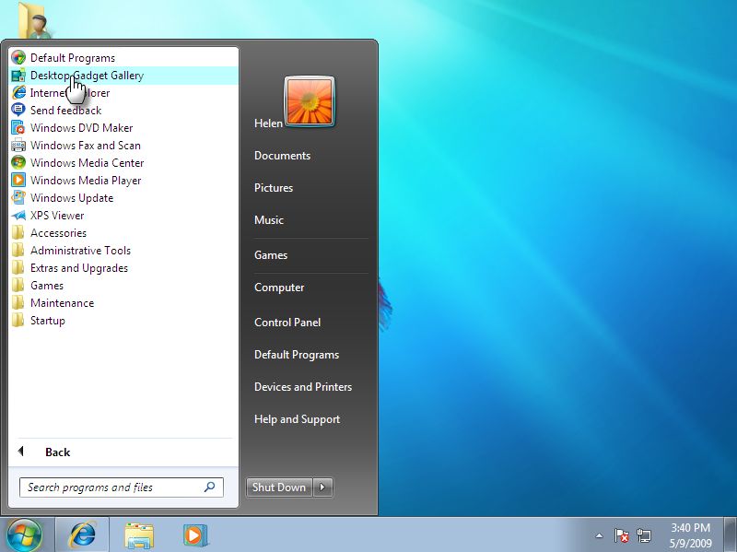

4° En el cuadro de diálogo Gadget Gallery, pula clic sin soltar sobre el reloj y arrástralo hacia la derecha del escritorio, justamente en la parte superior.

5° Pulse clic derecho en el Gadget del calendario y clic en Add.

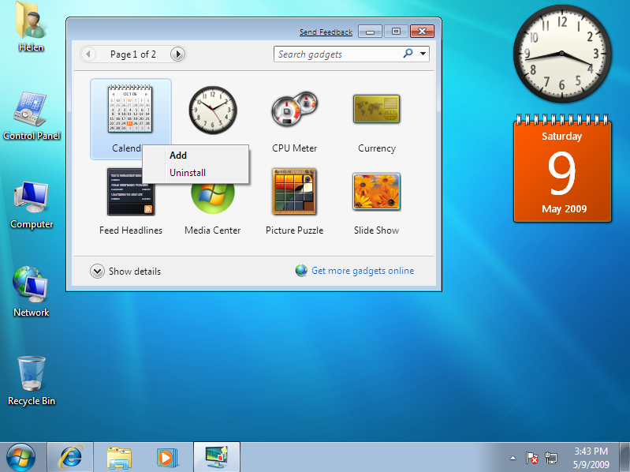

6° Pulse clic en la X del cuadro de diálogo Gadget Gallery.

Nota: Un cuadro de diálogo es un tipo especial de ventana para el ingreso de datos, avisos especiales, o para seleccionar algunas opciones.

# Conocer el nuevo Paint

Ahora Paint ha mejorado indiscutiblemente, quizá no con nuevas herramientas, pero si con la interfaz de usuario que ahora lo hace más intuitivo. Ahora Paint presenta la famosa Cinta de opciones que apareció con algunos programas de Office 2007.

En este ejercicio, aprenderá a ingresar a Paint y conocer su interfaz.

1° Pulse clic en el botón Iniciar.

2° En el cuadro Search programs and files, escribe: Paint.

3° Pulse clic en el icono de Paint en la lista de resultados que acaba de aparecer.

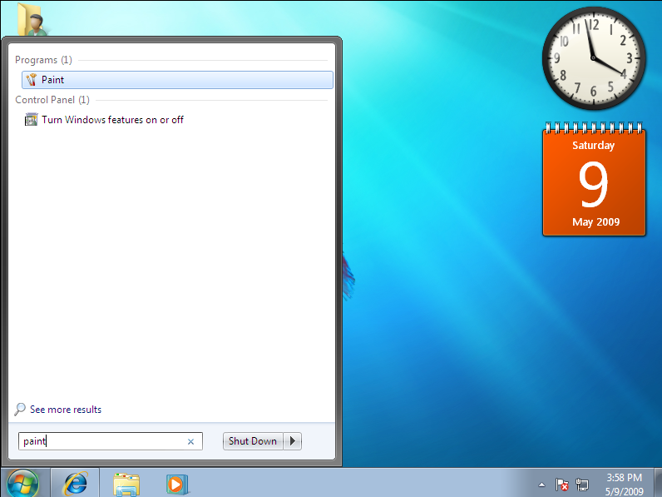

Observe ahora la nueva interfaz de Paint.

1. Área de título
2. Barra de herramientas de acceso rápido
3. Botón de Paint
4. Cinta de opciones
5. Área de dibujo
6. Barra de estado

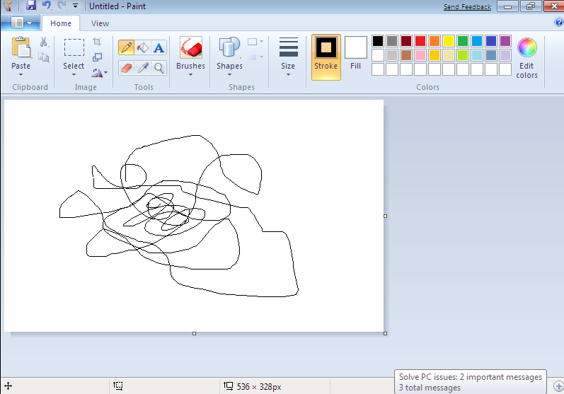

## Trabajar con las herramientas básicas de Paint

Como en versiones anteriores de Paint, podrás trabajar con herramientas que ya conoces como Lápiz, Borrador y otros.

En este ejercicio, aprenderás a trabajar con herramientas básicas de Paint.

1° Al abrir Paint, se activa por defecto la herramienta Lápiz, ahora, pulse clic en la parte blanca (Área de dibujo) y comience a garabatear.



2° En la ficha Home, grupo Tools, pulse clic en Borrador.

3° Comience a borrar todo su garabato.

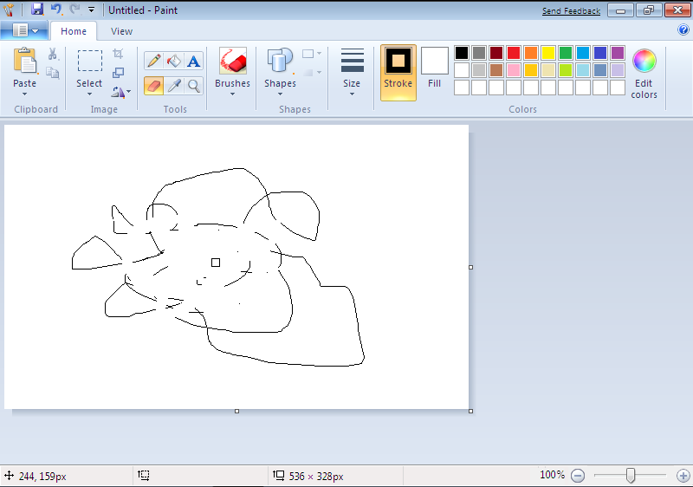

4° Pulsa clic en el botón Brushes (no en la flecha).

5° Pulse clic en la flecha de Brushes y aparece una lista de pinceles.

6° Pulse clic en Crayon.

7° Comience a dibujar.

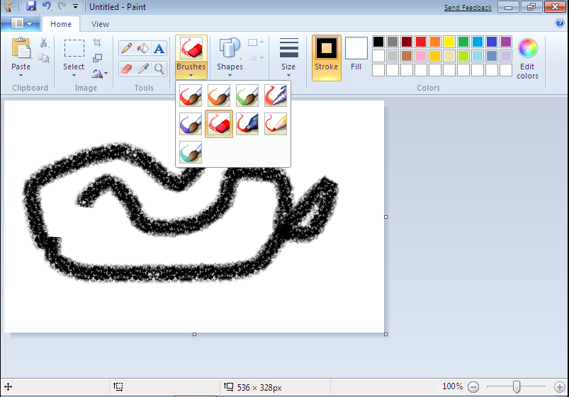

## Utilizar más herramientas de Paint

Paint presenta muchas más herramientas como lo son las formas, insertar texto o cambiar de color.

En este ejercicio aprenderás a crear un nuevo entorno de dibujo, cambiar de color, insertar una forma, agregar texto y guardarlo.

1° Pulse clic en el botón de Paint situado en la esquina superior derecha de la Cinta de opciones.

2° Clic en New.

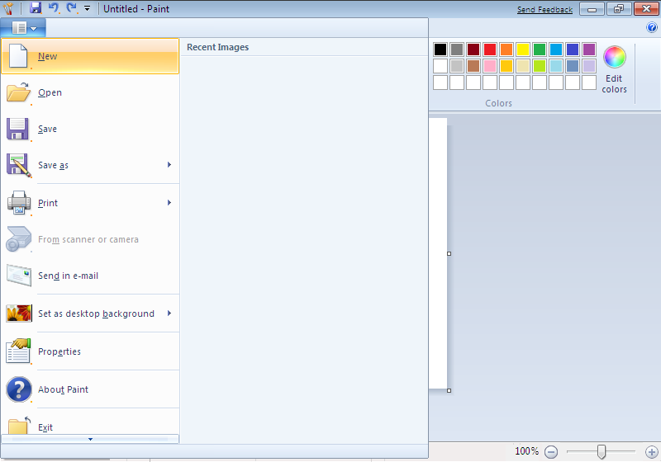

3° En el cuadro de diálogo que aparece, pulse clic en Dont´Save. De esta manera no guardarás tu dibujo anterior.

4° En la ficha Home, en el grupo Colors, pulse clic en el color que más te agrade.

5° Pulse clic en Size y luego elige la última opción, que es 8px.

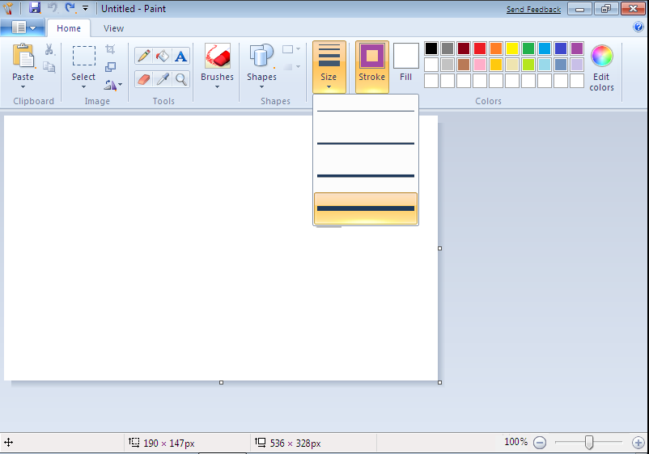

7° En el grupo Shape, pulse clic en Shape y elige la nube.

8° Al igual que en Word, dibuje una nube en Paint.

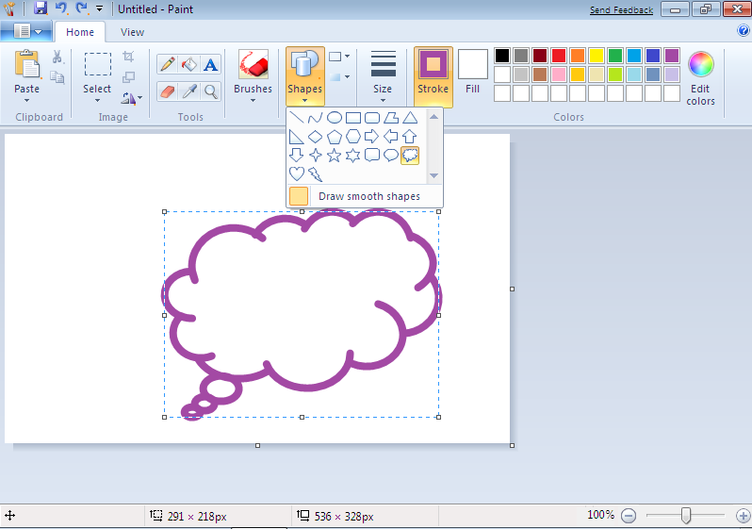

9° En el grupo Tools, pulse clic en el botón Text.

10° Pulse clic en el medio de la nube y aparece un marcador de texto. Además observe que aparece la nueva ficha Text.

11° Escribe en el marcador de texto lo siguiente: Welcome to Windows 7.

12° Seleccione el texto escrito.

13° En el grupo Font, pulse clic en la flecha de tamaño y elige 16. Observe como el texto se agranda.

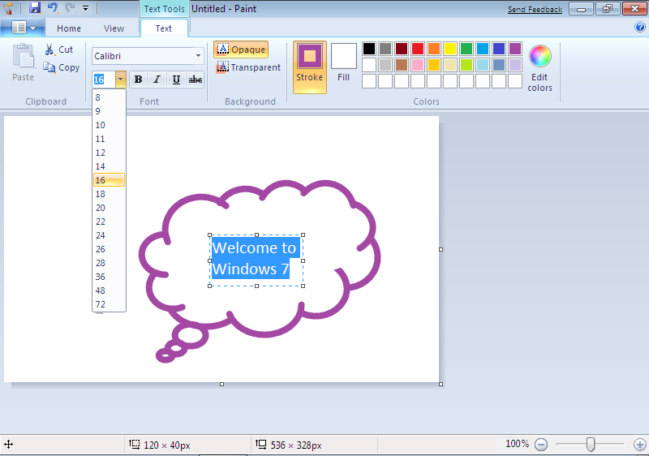

14° Pulse clic en el botón de Paint.

15° Señale Guardar como y aparece una lista de opciones de formato con la cual puedes guardar tu dibujo.

16° Clic en Save as JPG picture para guardar tu dibujo como una imagen JPG.

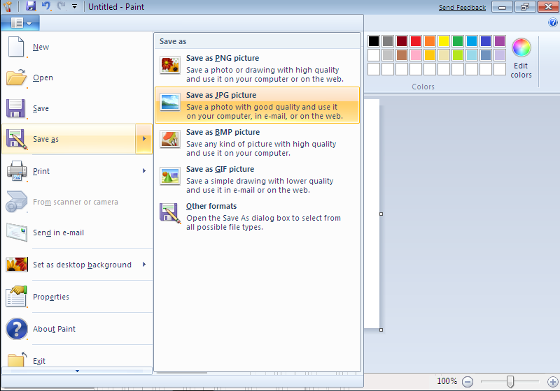

17° En el cuadro de diálogo Save As, en el cuadro File name, escribe: My First Picture.

18° Clic en Save

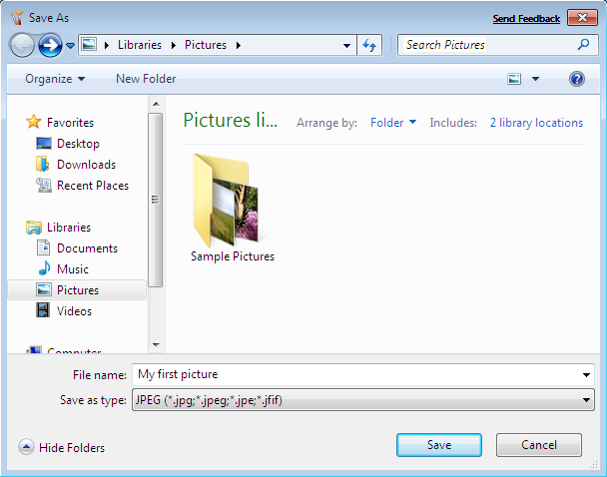

# Internet Explorer 8

Una de las novedades que veremos muy pronto, aunque sabemos que la mayor novedad será Windows 7 ¿Espero? Es la más reciente actualización de Internet Explorer, el famosísimo programa gratuito dentro del sistema operativo Windows. Aunque muchos dicen que es un programa nuevo, yo lo veo como una actualización, y muchos de seguro que también lo verán así. Pues sí, ahora Internet Explorer aparece con el nombre IE8, ¿Qué novedad? Ya que el anterior fue Internet Explorer 7.

Aunque Windows 7 trae consigo IE8, Microsoft ya está permitiendo las descargas desde su Sitio Web para que los usuarios puedan familiarizarse con el programa. Pues vamos a ver algunas novedades de IE8 haber si nos convence en instalarlo en nuestro Windows.

Para iniciar con Internet Explorer 8, basta con hacer clic en el icono de Internet Explorer de la Barra de tareas.

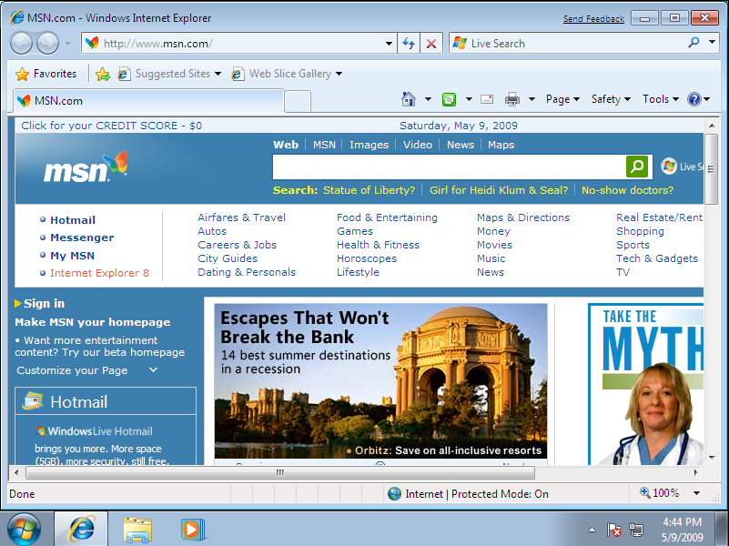

## Aceleradores en Internet Explorer 8

Si pensaste que aceleraría la conexión de Banda ancha, pues lamento que Microsoft te decepcione, pero esta nueva característica te ayudará a que aceleres tus acciones en Internet.

Por ejemplo, ¿Cómo hacías para traducir un texto? Seguro que seleccionabas el texto de la página, luego te dirigías al traductor de Google, o de Windows Live, luego pegabas, luego clic en el botón Traducir, y esperabas a que se traduzca. Si eso te parecía sencillo, pues ahora es mucho más sencillo. Solo basta con seleccionar una palabra o frase, al seleccionarla, te aparece un icono azul, si haces clic, aparece una gama de opciones (aceleradores) donde podrás elegir, en este caso, la opción Traducir con Live Search y listo, la traducción aparece en vivo.

Mejor aún si es una dirección de alguna calle, pues puedes utilizar el acelerador de Live Maps y ver un mapa en vivo de la dirección seleccionada.

En este ejercicio ingresaras a una página de Internet, seleccionaras su dirección y verás un acelerador de Mapa.

1° En Internet Explorer, en la Barra de direcciones escribe: [www.aulaclic.es](http://www.aulaclic.es).

2° Pulse clic en el botón de flecha Ir.

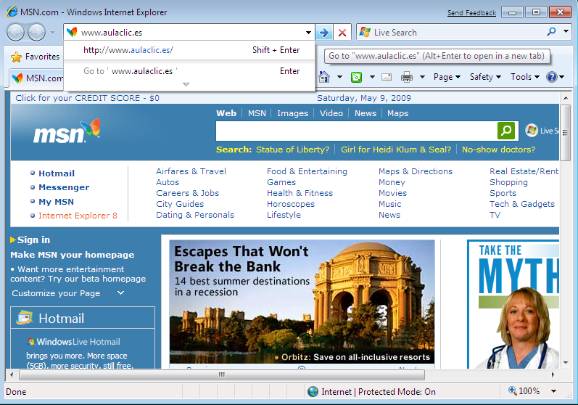

3° Desplácese hasta el final de la página y seleccione el texto Valencia (España). Observe que aparece una flecha en diagonal hacia arriba de modo fantasma.

4° Pulse clic en la flecha diagonal arriba llamado Acelerator.

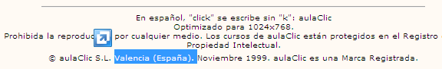

5° En la lista de Aceleradores, señale Map with Live Search. Observe como aparece un Mapa.

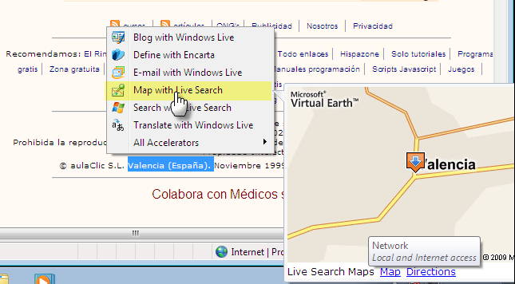

## Exploración en Privado

Cuando nosotros hacemos algo en Internet, como por ejemplo comprar un regalo para nuestros seres queridos, esa acción que acabas de hacer, queda guardada. Ese ya nos es un problema, pues puedes utilizar la exploración utilizando InPrivate. (En privado)

Puedes iniciar una exploración de InPrivate al abrir una nueva pestaña y seleccionar Exploración con InPrivate o seleccionar la opción desde el botón Seguridad en la parte superior derecha de la ventana del explorador. Al completar esta acción, Internet Explorer 8 iniciará una nueva sesión del explorador que no registrará ningún tipo de información, incluidas las búsquedas y las visitas a páginas web. Para finalizar la sesión de exploración de InPrivate, simplemente cierra la ventana del explorador.

En este ejercicio aprenderá a ingresar a una página Web y activar el modo In Private.

1° Ingrese a Internet Explorer 8.

2° Ingrese a la página de Youtube. [www.youtube.com](http://www.youtube.com)

3° En las herramientas de exploración, pulse clic en Safety.

4° Clic en InPrivate Browsing. Se abre una nueva ventana de Internet Explorer.

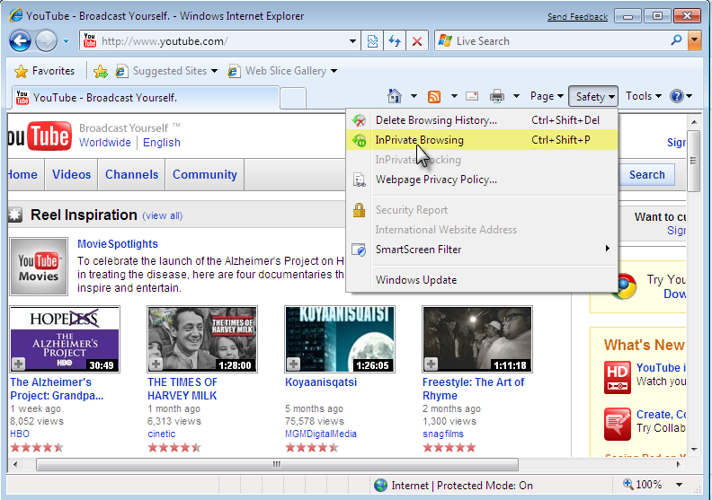

5° En la nueva ventana de IE8, escribe: [www.yo](http://www.yo). Observe que aparece una opción indicando la página de Youtube, y esto es porque ya habías ingresado a Youtube con la opción normal de IE8.

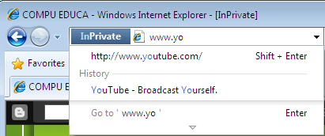

6° Borre lo escrito y cambie por: [www.compu-educa.blogspot.com](http://www.compu-educa.blogspot.com). Pulse Enter.

7° Ahora cambie por la primera ventana de IE8 y escribe: [www.compu-ed](http://www.compu-ed). Observe que no aparece nada, solo un cuadro indicando lo que vas escribiendo, esto indica que InPrivate no muestra las páginas que visitaste y no puedes tener temor a que se enteren de algo.

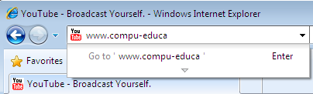

# El modo Touch

Windows 7 ha sido preparado para trabajar en el modo Touch, es decir, trabajar con los dedos, llamado también el modo Táctil.

Para poder trabajar con el modo Touch de Windows 7, necesitará trabajar con un monitor multitactil, el cual le permita interactuar con los dedos en la pantalla de Windows 7. La siguiente imagen muestra a un usuario desplazándose por una ventana con los dedos.

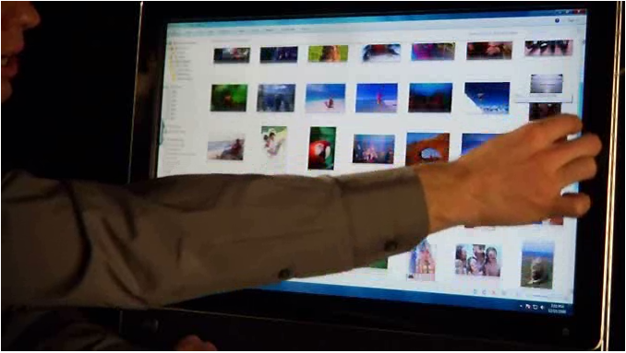

No solo podrás desplazarte por las ventanas, sino también trabajar con todas las opciones que presenta Windows 7, como por ejemplo editar una imagen con la galería de imágenes de Windows 7 solamente con los dedos.

